Гүлдара Нұрымова: «Шаруаларға су жеткізу мәселесі қиынға соғып тұр»

11.07.2023

ҚР Парламенті Мәжілісі депутаттарының өңірлерге сапары аясында «AMANAT» фракциясының мүшесі Гүлдара Нұрымова Жамбыл облысы Қордай ауданында болып, іскер әйелдермен, аудан тұрғындарымен, дәрігерлер қауымымен жүздесті.
Ең алдымен, халық қалаулысы Сарыбұлақ ауылдық округінің шаруаларымен кездесіп, алқаптарды суару мәселесін талқылады.

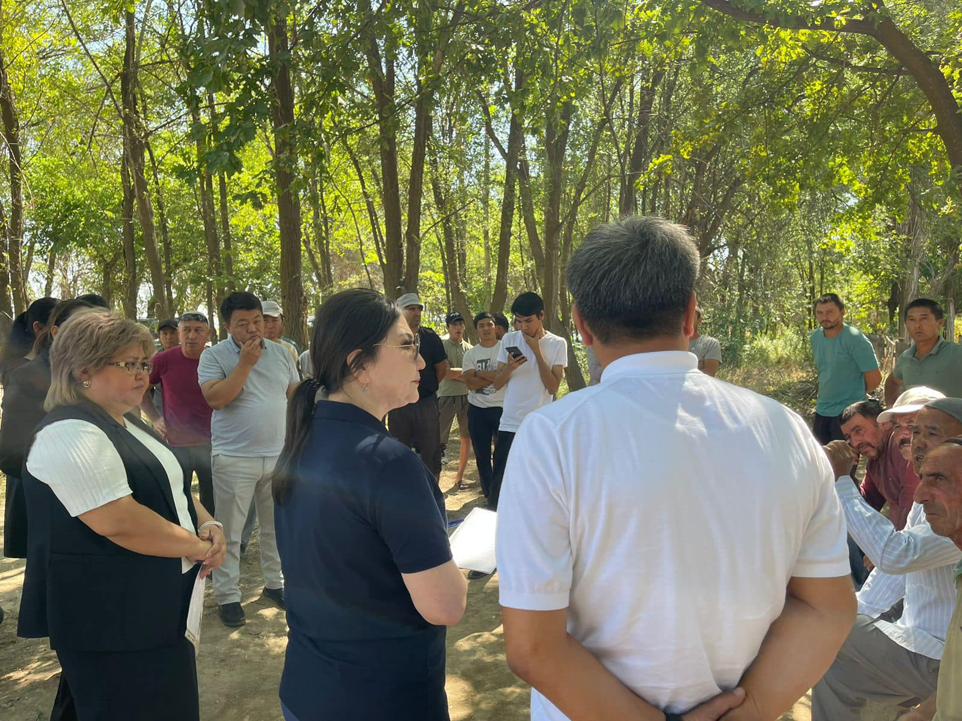

«Шаруаларға су жеткізу мәселесі қиынға соғып тұр. Ағын су каналдарының небары 20%-ы бетондалған. Қалған 80%-ы – қара жер. Соның салдарынан, су шаруаларға жетпей, жерге сіңіп кетіп жатыр. Су қоймасы мәселесін де ретке келтіру қажет. Аудандық әкімдік шаруа қожалықтары арасында су жүргізу кестесін бекітіп, жіті назарда ұстауы керек. Бұған қоса, Қақпатас, Сарыбұлақ және Қайнар ауылдарына да су жеткізу мүмкін болмай отыр. Соның салдарынан, диқандар су тапшылығын сезінуде», – деді депутат.
Сонымен қатар, халық қалаулысы партияның аудандық филиалында тұрғындарды қабылдап, тұрғындардың өтініш-тілегіне құлақ түрді. Қабылдау барысында қандастарымызға ҚР азаматтығын беру, республикалық маңызы бар автокөлік жолдарын ретке келтіру, жайылым жер бөлу, мүгедектікті рәсімдеу, жер дауы, су тапшылығы мәселелері көтерілді. Депутат қабылдауға келген азаматтарға заң аясында жауап қатып, ұсыныс-кеңес берді.
Бұдан бөлек, халық қалаулысы «AMANAT» партиясынан сайланған ауылдық округ әкімдерімен, ауданның іскер әйелдерімен кездесіп, бірқатар мәселені талқылады. Тұрғындар мемлекет тарапынан бөлінетін қайтарымсыз гранттар санын көбейту, азық-түлік бағасын тұрақтандыру, кәсіпкерлерге қолдау көрсету мәселелерін қозғады.

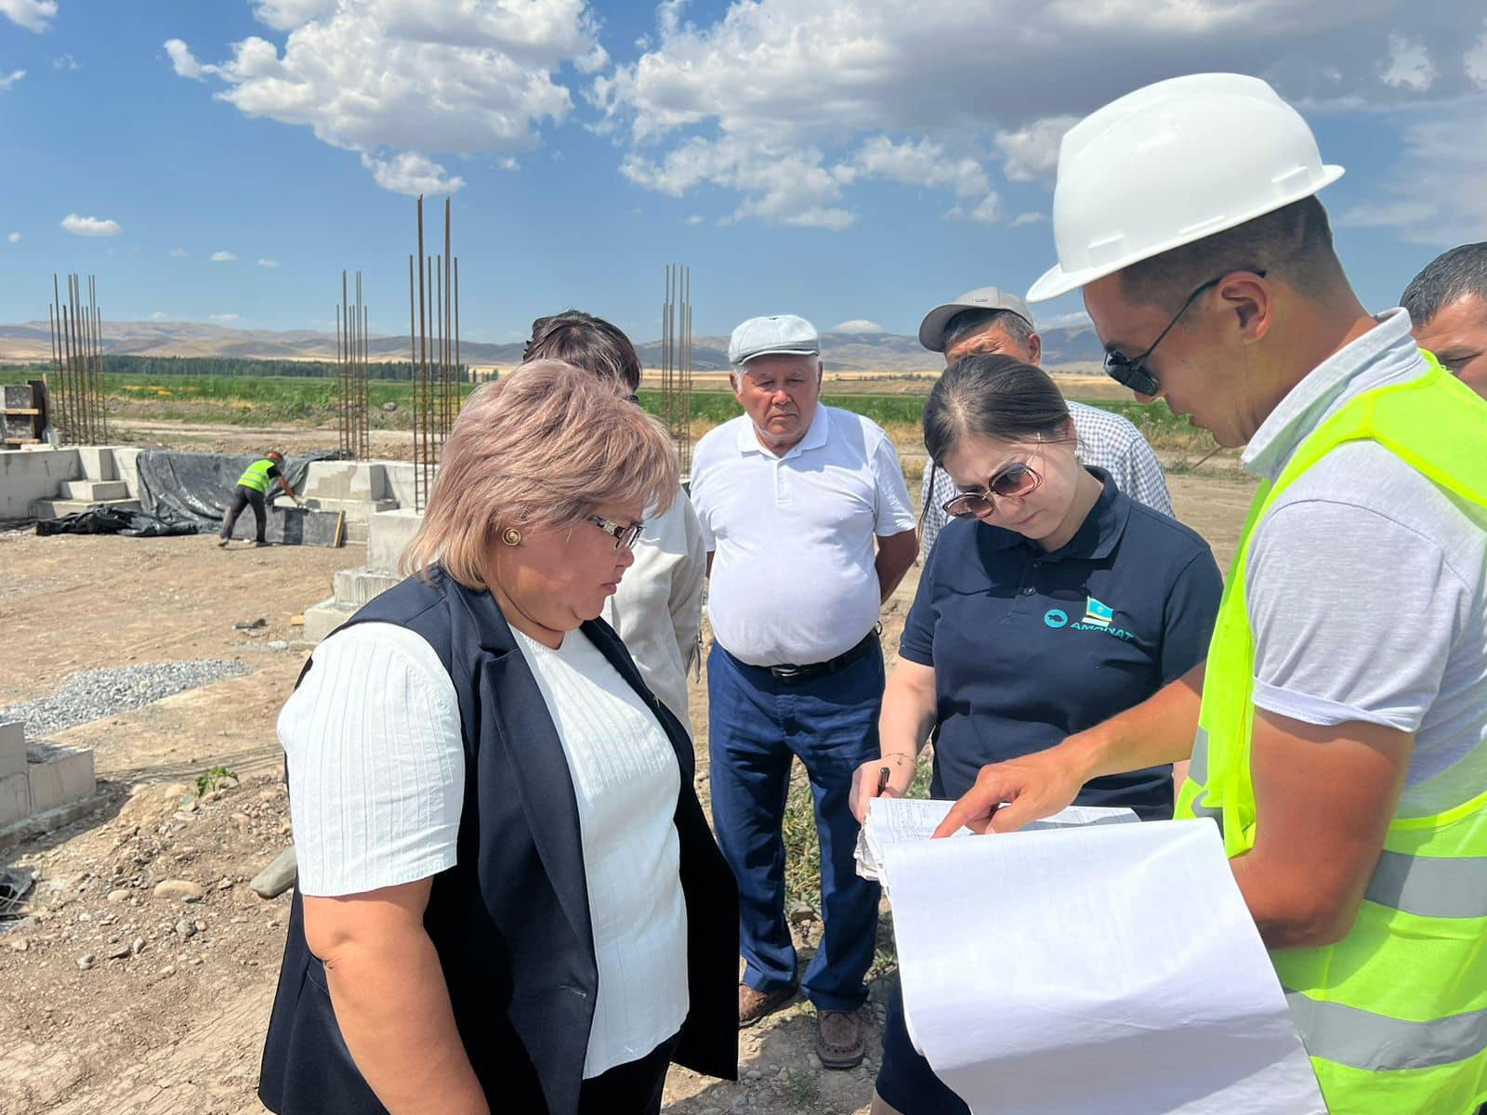

Бұған қоса, депутат Бәйтерек ауылында жаңадан салынып жатқан 150 орындық мектептің құрылыс барысын бақылап қайтты. Жоспарға сәйкес, білім ошағының қабырғасы тұрғызылып қоюы тиіс еді. Алайда жұмыс кестеге сай жүріп жатқан жоқ. Жаңа мектептің тек іргетасы қаланыпты. Ал Сортөбе ауылындағы аурухана мамандарымен жүздесу кезінде сала қызметкерлері ғимаратта үнемі жарық сөніп қалатынын және интернет баяу жұмыс істейтінін айтып, шағымдарын жеткізді.
Сондай-ақ, халық қалаулысы Қордай бекетіне барып, маман тапшылығы мәселесіне мән берді. Мұнда қазіргі таңда 238 бос жұмыс орны бар. Бекетте бас-аяғы 95 адам жұмыс істеп жатыр. Олардың арасында қатардағы жауынгерлер де бар. Шекарада кептеліс жиілеп, тіркеу кабинасы 100% жұмыс істемей тұр. Мекеме ғимаратының құрылысы да сапасыз болып шықты. Халыққа да жайлы жағдай жасалмауда.
Халық қалаулысы аудандық ҚР азаматтарына арналған бірнеше тіркеу кабинасын әзірлеу туралы ұсыныс жасады. Алдағы уақытта депутат халықты толғандырған мәселелерді Парламент қабырғасында көтеруді көздеп отыр.
Айта кетейік, партияның Жамбыл облыстық сайлауалды бағдарламасында өңірдегі суармалы жердің жалпы көлемін 179,2 мың гектарға жеткізу, Қордай ауданында «Қалғұтты», «Ырғайты» су қоймаларының құрылысын жүргізу мәселесі қамтылды. Сондай-ақ, партия аймақтағы 69 елді мекенді орталықтандырылған таза ауыз сумен қамтамасыз етуге күш салады.

